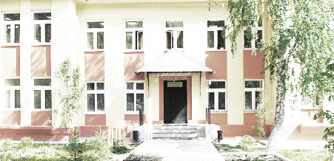
Голос
ДУБРАВЫ

ПЕЧАТНОЕ СРЕДСТВО ИНФОРМАЦИИ АДМИНИСТРАЦИИ
ГОРОДСКОГО ПОСЕЛЕНИЯ ПЕТРА ДУБРАВА
муниципального района Волжский Самарской области

Пятница 20 марта 2020 года № 5 (154)
ОМВД Информирует:

Фальшивые банкноты: как их распознать?
Управление экономической безопасности и противодействия коррупции областного разъясняет, как распознать фальшивые банкноты номиналом 2000 рублей.

Управление экономической безопасности и противодействия коррупции областного главка информирует об основных признаках подлинности банкноты Банка России образца 2017 года номиналом 2000 рублей:

Управление экономической безопасности и противодействия коррупции областного главка информирует о том, что в настоящее время в обороте находится большое количество поддельных банкнот Банка России номиналом 1000 и 5000 рублей и участились факты обнаружения поддельных банкнот Банка России номиналом 2000 рублей на территории региона и других субъектов РФ.
Основные признаки подлинности банкноты Банка России образца 2017 года номиналом 2000 рублей:
1. Признаки подлинности, контролируемые на просвет на лицевой стороне банкноты:
1.1.Защитная нить, при наблюдении на просвет, имеющая выходы на поверхность банкноты защитная нить, выглядит как темная полоса со светлыми повторяющимися надписями «ЦБ РФ», выполненными микродеметаллизацией;
1.2. Многотоновый комбинированный водяной знак, расположен на светлом поле в правой части банкноты, наблюдается на просвет. Многотоновый комбинированный водяной знак (мост на фоне солнца и число «2000») выполнен с плавными переходами от светлых участков к темным в сочетании с контрастными светлыми участками;
2. Признаки подлинности, контролируемые при изменении угла зрения на лицевой стороне банкноты:
2.1. Цветопеременный элемент (скрытые цифры), на однотонном поле, содержащем слово «РОССИЯ», при наблюдении под острым углом к поверхности банкноты появляется число «2000», каждая цифра которого имеет свою окраску. При повороте банкноты на 180 градусов (без изменения угла зрения) окраска каждой цифры меняется;
2.2. Скрытое изображение символа рубля (КИПП-эффект), при рассматривании банкноты под острым углом виден символ рубля. В зависимости от расположения банкноты символ рубля выглядит светлым на темном фоне или темным на светлом фоне;
2.3. Оптически-переменный элемент (подвижное кольцо), при покачивании банкноты на стилизованном изображении солнца наблюдается перемещающееся яркое блестящее кольцо;
2.4. Защитная нить, при покачивании банкноты от себя к себе на защитной нити в окне фигурной формы наблюдается движение цифр номинала вправо-влево друг относительно друга. Под острым углом наблюдения визуализируются повторяющиеся цветные изображения символа рубля на радужном фоне. 3D изображение символа рубля наблюдается постоянно между изображениями номинала;
3. Признаки подлинности, контролируемые на ощупь (повышенный рельеф) на лицевой стороне банкноты:
3.1. Штрихи по краям банкноты, надпись «БИЛЕТ БАНКА РОССИИ», цифровое обозначение номинала, надпись «ДВЕ ТЫСЯЧИ РУБЛЕЙ», обладают повышенным рельефом, воспринимаемым на ощупь.
В нижней правой части лицевой стороны банкноты расположен QR-код, содержащий ссылку на страницу сайта Банка России с описанием защитных признаков банкноты.
Банкнота изготовлена на хлопковой бумаге белого цвета. В бумагу внедрены защитные волокна двух типов – цветные с чередующимися участками красного и синего цветов и волокна серого цвета.
Ныряющая голографическая защитная нить шириной 5 мм выходит на поверхность лицевой стороны банкноты в окнах фигурной формы.
Банкнота имеет два серийных номера, расположенных на оборотной стороне банкноты и имеющих двухбуквенное обозначение серии и девять цифр номера. Левый номер имеет читаемость по короткой стороне банкноты, правый – по длинной стороне.

Полицейские обращаются к гражданам: если вы обнаружили у себя поддельную денежную купюру, либо денежную купюру, вызвавшую сомнение в подлинности - необходимо сразу же обратиться в полицию с указанной поддельной купюрой или в любое банковское учреждение. Постараться вспомнить и пояснить сотрудникам полиции, откуда у него появилась данная купюра. При обнаружении поддельной купюры не пытаться сбыть ее, так как в данном случае гражданин автоматически становится субъектом преступления (сбытчиком) и будет привлечен к уголовной ответственности по ст. 186 УК РФ (предусмотрено наказание в виде лишения свободы на срок до 15 лет).

Управление экономической безопасности и противодействия коррупции областного главка информирует о том, что в настоящее время в обороте находится большое количество поддельных банкнот Банка России номиналом 1000 и 5000 рублей и участились факты обнаружения поддельных банкнот Банка России номиналом 2000 рублей на территории региона и других субъектов РФ.
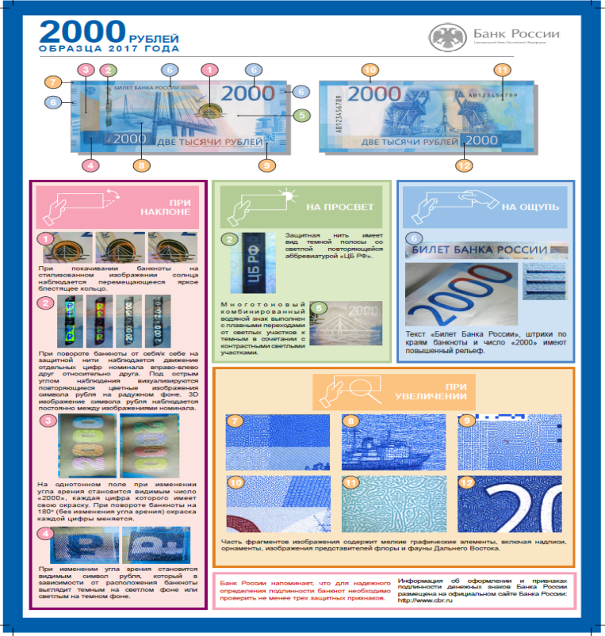

ГОРОДСКОЕ ПОСЕЛЕНИЕ ПЕТРА ДУБРАВА МУНИЦИПАЛЬНОГО РАЙОНА
ВОЛЖСКИЙ САМАРСКОЙ ОБЛАСТИ

ПОСТАНОВЛЕНИЕ

от «17» марта 2020 г. № 85

О создании оперативного штаба по организации проведения мероприятий, направленных на предупреждение завоза и распространения новой корона вирусной инфекции, вызванной новым коронавирусом 2019-nCоV
на территории городского поселения Петра Дубрава муниципального района Волжский Самарской области

На основании постановления Главного государственного санитарного врача Российской Федерации от 24.01.2020 №2 «О дополнительных мероприятиях по недопущению завоза и распространения новой корона вирусной инфекции, вызванной новым коронавирусом 2019-nCоV», Устава городского поселения Петра Дубрава:
1.Создать оперативный штаб по организации проведения мероприятий, направленных на предупреждение завоза и распространения коронавирусной инфекции, вызванной новым коронавирусом 2019-nCоV (далее – соответственно – Оперативный штаб, коронавирусная инфекция) и утвердить его состав согласно приложению №1 к настоящему распоряжению.
2. Определить, что в целях оценки рисков завоза и распространения коронавирусной инфекции на территории городского поселения Петра Дубрава муниципального района Волжский Самарской области, принятия с учетом развития эпидемиологической ситуации решений, направленных на предотвращение завоза указанного заболевания на территорию городского поселения Петра Дубрава муниципального района Волжский Самарской области, координации и контроля реализации мероприятий по локализации и ликвидации эпидемического очага заболевания (в случае его возникновения в городском поселении Петра Дубрава муниципального района Волжский Самарской области):

2.1. Оперативный штаб:
- координирует работу организаций, расположенных на территории городского поселения Петра Дубрава муниципального района Волжский Самарской области, и осуществляет контроль сроков исполнения мероприятий плана по предупреждению завоза и распространения заболевания (приложение №2), а также решений Оперативного штаба;
- вносит предложения по вопросам организации проведения мероприятий, направленных на предупреждение завоза и распространения коронавирусной инфекции;
- готовит предложения для рассмотрения и принятия дополнительных мер на комиссии по предупреждению и ликвидации чрезвычайных ситуаций и обеспечению пожарной безопасности городского поселения Петра Дубрава муниципального района Волжский Самарской области;
-проводит заседания с периодичностью, определенной руководителем Оперативного штаба либо в период его отсутствия – заместителем руководителя Оперативного штаба;
-вправе приглашать на заседание Оперативного штаба представителей государственных органов, организаций, не входящих в его состав.
2.2.Заседания Оперативного штаба проводятся под председательством руководителя Оперативного штаба либо по его поручению – заместителя руководителя Оперативного штаба или иного члена Оперативного штаба.
2.3.Результаты заседаний Оперативного штаба оформляются решениями Оперативного штаба.
3.Опубликовать настоящее распоряжение в печатном средстве Голос Дубравы» и на официальном сайте Администрации городского поселения Петра Дубрава (Арефьева С.А.).
4. Контроль за исполнением настоящего распоряжения оставляю за собой.

И.о. главы городского
Поселения Петра Дубрава Г.В.Чернышов

Аристова 2261615

Приложение №1
К Постановлению Администрации
городского поселения Петра Дубрава
от 17.02.2020_№_85

СОСТАВ
оперативного штаба по организации проведения мероприятий, направленных на предупреждение завоза и распространения коронавирусной инфекции, вызванной новым коронавирусом 2019-nCоV

Чернышов Геннадий Васильевич | И.о главы городского поселения Петра Дубрава муниципального района Волжский Самарской области, руководитель штаба
Бибаев Валерий Федорович | директор БУ Петра Дубравское, заместитель руководителя штаба
Аристова Наталья Владимировна | Ведущий специалист администрации городского поселения Петра Дубрава, секретарь комиссии

Члены штаба:
Богомолова Татьяна Александровна | главный специалист Администрации городского поселения Петра Дубрава муниципального района Волжский Самарской области
Жаднова Наталья Васильевна | Ведущий специалист Администрации городского поселения Петра Дубрава муниципального района Волжский Самарской области
Арефьева Светлана Александровна | Ведущий специалист Администрации городского поселения Петра Дубрава муниципального района Волжский Самарской области
Романчик Марина Дмитриевна | заведующая Петра Дубравским отделением ГБОУЗ (по согласованию)
Макарова Светлана Михайловна | Директор МБУК «Восход»
Комигачев Виктор Викторович | участковый уполномоченный полиции отдела полиции №46 ОМВД России по Волжскому району (по согласованию)

И.о.главы городского
Поселения Петра Дубрава Г.В.Чернышов

Приложение №2
К Постановлению Администрации
городского поселения Петра Дубрава
от 17.02.2020_№ 85
План мероприятий,
направленных на предупреждение завоза и распространения коронавирусной инфекции, вызванной новым коронавирусом 2019-nCоV на территории городского поселения Петра Дубрава муниципального района Волжский Самарской области

1. Ввести ограничительные мероприятия, включая запрещение массовых культурных, спортивных и других мероприятий в закрытых помещениях количеством свыше 50 человек, особенно среди детей и лиц пожилого возраста.
2.Проводить систематическую информационную кампанию для населения по профилактике короновирусной инфекции, гриппа и ОРВИ (размещать на официальном сайте Администрации городского поселения Петра Дубрава, на странице Твиттер, распространять памятки среди населения и пр.).
3.Рекомендовать руководителям предприятий общественного питания (по согласованию):
обеспечить соблюдение профилактических и санитарно-эпидемических мероприятий, в том числе проведение профилактических и дезинфекционных мероприятий, в том числе при оказании услуг общественного питания.
4. Членам оперативного штаба по организации проведения мероприятий, направленных на предупреждение завоза и распространения коронавирусной инфекции, вызванной новым коронавирусом 2019-nCоV
на территории городского поселения Петра Дубрава муниципального района Волжский, руководителям структурных подразделений, руководителям учреждений и предприятий (по согласованию), расположенных на территории поселения:
принять меры по недопущению к работе в организованном коллективе сотрудников с признаками заболевания ОРВИ;
обеспечить изменение температуры тела работникам на рабочих местах с обязательным отстранением от нахождения на рабочем месте лиц с повышенной температурой;
оказывать работникам содействие в обеспечении соблюдения режима самоизоляции на дому;
при поступлении запросов Управления Федеральной службы по надзору в сфере по надзору в сфере защиты прав потребителей и благополучия человека по Самарской области незамедлительно предоставлять информацию обо всех заболевшего новой короновирусной инфекцией, вызванной коронавирусом 2019-nCоV, в связи с исполнением им трудовой функции, обеспечить проведение дезинфекции помещений, где находился заболевший;
рекомендовать своим сотрудникам воздержаться от поездок за пределы Российской Федерации, в том числе во время отпуска.
5. Подготовить план-график мониторинга торговых объектов и торговых территорий на предмет проведения профилактических и дезинфекционных мероприятий по предупреждению распространения корона вирусной инфекции, вызванной новым коронавирусом 2019-nCоV.
6. Предоставлять еженедельно по четвергам информацию о результатах мониторинга и обследования торговых объектов и торговых территорий на предмет проведения профилактических и дезинфекционных мероприятий по предупреждению распространения новой короновирусной инфекции.
7.Контроль исполнения поручений оставляю за собой.

И.о.главы городского
Поселения Петра Дубрава Г.В.Чернышов

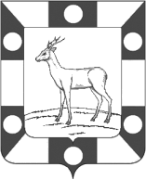
АДМИНИСТРАЦИЯ ГОРОДСКОГО ПОСЕЛЕНИЯ
ПЕТРА ДУБРАВА
МУНИЦИПАЛЬНОГО РАЙОНА
ВОЛЖСКИЙ
САМАРСКОЙ ОБЛАСТИ

443546, Самарская область, Волжский район,
п.г.т.Петра Дубрава,
ул. Климова, д. 7

ПРОТОКОЛ № 12/20
о результатах аукциона

п.г.т. Петра Дубрава, Волжский район 19 марта 2020 года

Уполномоченный представитель Администрации городского поселения Петра Дубрава муниципального района Волжский Самарской области на торгах Арефьева Светлана Александровна и аукционист – Чернышов Геннадий Васильевич, составили настоящий протокол об итогах аукциона, состоявшегося 19 марта 2020 года в 10 час. 00 мин. по адресу: Самарская область, Волжский район, п.г.т. Петра Дубрава, ул. Климова, д.7

1. Предмет аукциона: право на заключение договора аренды земельного участка (земли населенных пунктов) для размещения гаража, сроком на 5 (пять) лет, кадастровый номер 63:17:0302007:1057, площадью 51 (пятьдесят один) кв.м., расположенного по адресу: Самарская область, Волжский район, п.г.т. Петра Дубрава, в квартале улиц Южная – 60 лет Октября, участок б/н.
Ограничения и обременения: не зарегистрированы.
Начальная цена предмета аукциона: 4 174 (четыре тысячи сто семьдесят четыре) рубля 00 копеек в год.
Шаг аукциона: 125 (сто двадцать пять) рублей 00 копеек.

2. В соответствии с пунктами 19-20 статьи 39.12. Земельного Кодекса Российской Федерации, аукцион признан несостоявшимся в связи с тем, что в аукционе участвовал только один участник – Грищук Андрей Николаевич, зарегистрированный по адресу: Самарская область, Волжский район, пгт. Петра Дубрава, ул. Садовая, д.20А, кв.42

Уполномоченный представитель
организатора торгов _______________ С.А.Арефьева

Аукционист _________________ Г.В. Чернышов

Победитель аукциона _________________ А.Н.Грищук

АДМИНИСТРАЦИЯ ГОРОДСКОГО ПОСЕЛЕНИЯ
ПЕТРА ДУБРАВА
МУНИЦИПАЛЬНОГО РАЙОНА
ВОЛЖСКИЙ
САМАРСКОЙ ОБЛАСТИ

443546, Самарская область, Волжский район,
п.г.т.Петра Дубрава,
ул. Климова, д. 7

ПРОТОКОЛ № 13/20
о результатах аукциона

п.г.т. Петра Дубрава, Волжский район 19 марта 2020 года

Уполномоченный представитель Администрации городского поселения Петра Дубрава муниципального района Волжский Самарской области на торгах Арефьева Светлана Александровна и аукционист – Чернышов Геннадий Васильевич, составили настоящий протокол об итогах аукциона, состоявшегося 19 марта 2020 года в 11 час. 00 мин. по адресу: Самарская область, Волжский район, п.г.т. Петра Дубрава, ул. Климова, д.7

1. Предмет аукциона: право на заключение договора аренды земельного участка (земли населенных пунктов) для размещения гаража, сроком на 5 (пять) лет, кадастровый номер 63:17:0302007:1058, площадью 51 (пятьдесят один) кв.м., расположенного по адресу: Самарская область, Волжский район, п.г.т. Петра Дубрава, в квартале улиц Южная – 60 лет Октября, участок б/н.
Ограничения и обременения: не зарегистрированы.
Начальная цена предмета аукциона: 4 174 (четыре тысячи сто семьдесят четыре) рубля 00 копеек в год.
Шаг аукциона: 125 (сто двадцать пять) рублей 00 копеек.

2. В соответствии с пунктами 19-20 статьи 39.12. Земельного Кодекса Российской Федерации, аукцион признан несостоявшимся в связи с тем, что в аукционе участвовал только один участник – Балясников Дмитрий Алексеевич, зарегистрированный по адресу: Самарская область, Волжский район, пгт. Петра Дубрава, ул. 60 лет Октября, д.10, кв.51

Уполномоченный представитель
организатора торгов _______________ С.А.Арефьева

Аукционист _________________ Г.В. Чернышов

Победитель аукциона _________________ Д.А.Балясников

АДМИНИСТРАЦИЯ ГОРОДСКОГО ПОСЕЛЕНИЯ
ПЕТРА ДУБРАВА
МУНИЦИПАЛЬНОГО РАЙОНА
ВОЛЖСКИЙ
САМАРСКОЙ ОБЛАСТИ

443546, Самарская область, Волжский район,
п.г.т.Петра Дубрава,
ул. Климова, д. 7

ПРОТОКОЛ № 14/20
о результатах аукциона

п.г.т. Петра Дубрава, Волжский район 19 марта 2020 года

Уполномоченный представитель Администрации городского поселения Петра Дубрава муниципального района Волжский Самарской области на торгах Арефьева Светлана Александровна и аукционист – Чернышов Геннадий Васильевич, составили настоящий протокол об итогах аукциона, состоявшегося 19 марта 2020 года в 14 час. 00 мин. по адресу: Самарская область, Волжский район, п.г.т. Петра Дубрава, ул. Климова, д.7

1. Предмет аукциона: право на заключение договора аренды земельного участка (земли населенных пунктов) для размещения гаража, сроком на 5 (пять) лет, кадастровый номер 63:17:0302007:1059, площадью 51 (пятьдесят один) кв.м., расположенного по адресу: Самарская область, Волжский район, п.г.т. Петра Дубрава, в квартале улиц Южная – 60 лет Октября, участок б/н.
Ограничения и обременения: не зарегистрированы.
Начальная цена предмета аукциона: 4 174 (четыре тысячи сто семьдесят четыре) рубля 00 копеек в год.
Шаг аукциона: 125 (сто двадцать пять) рублей 00 копеек.

2. В соответствии с пунктами 19-20 статьи 39.12. Земельного Кодекса Российской Федерации, аукцион признан несостоявшимся в связи с тем, что в аукционе участвовал только один участник – Чернышов Сергей Николаевич, зарегистрированный по адресу: Самарская область, Волжский район, пгт. Петра Дубрава, ул. Коммунаров, д.5А, кв.24

Уполномоченный представитель
организатора торгов _______________ С.А.Арефьева

Аукционист _________________ Г.В. Чернышов

Победитель аукциона _________________ С.Н.Чернышов

АДМИНИСТРАЦИЯ ГОРОДСКОГО ПОСЕЛЕНИЯ
ПЕТРА ДУБРАВА
МУНИЦИПАЛЬНОГО РАЙОНА
ВОЛЖСКИЙ
САМАРСКОЙ ОБЛАСТИ

443546, Самарская область, Волжский район,
п.г.т.Петра Дубрава,
ул. Климова, д. 7

ПРОТОКОЛ № 15/20
о результатах аукциона

п.г.т. Петра Дубрава, Волжский район 19 марта 2020 года

Уполномоченный представитель Администрации городского поселения Петра Дубрава муниципального района Волжский Самарской области на торгах Арефьева Светлана Александровна и аукционист – Чернышов Геннадий Васильевич, составили настоящий протокол об итогах аукциона, состоявшегося 19 марта 2020 года в 15 час. 00 мин. по адресу: Самарская область, Волжский район, п.г.т. Петра Дубрава, ул. Климова, д.7

1. Предмет аукциона: право на заключение договора аренды земельного участка (земли населенных пунктов) для размещения гаража, сроком на 5 (пять) лет, кадастровый номер 63:17:0302007:1060, площадью 51 (пятьдесят один) кв.м., расположенного по адресу: Самарская область, Волжский район, п.г.т. Петра Дубрава, в квартале улиц Южная – 60 лет Октября, участок б/н.
Ограничения и обременения: не зарегистрированы.
Начальная цена предмета аукциона: 4 174 (четыре тысячи сто семьдесят четыре) рубля 00 копеек в год.
Шаг аукциона: 125 (сто двадцать пять) рублей 00 копеек.

2. В соответствии с пунктами 19-20 статьи 39.12. Земельного Кодекса Российской Федерации, аукцион признан несостоявшимся в связи с тем, что в аукционе участвовал только один участник – Башмакова Нина Алексеевна, зарегистрированная по адресу: Самарская область, Волжский район, в районе п.г.т Смышляевка д.8, кв.84

Уполномоченный представитель
организатора торгов _______________ С.А.Арефьева

Аукционист _________________ Г.В. Чернышов

Победитель аукциона _________________ Н.А.Башмакова

Соучредители: Администрация городского поселения Петра Дубрава муниципального района Волжский Самарской области и Собрание представителей городского поселения Петра Дубрава муниципального района Волжский Самарской области.  Издатель - Администрация городского поселения Петра Дубрава муниципального района Волжский Самарской области. | Главный редактор - Арефьева С.А.  Заместитель гл. редактора - Богомолова Т.А.  Ответственный секретарь - Тугунова Л.А.  Тираж – 250 экземпляров. | АДРЕС:  443546, Самарская обл., Волжский р-н,  пос. Петра-Дубрава, ул. Климова, дом 7,  Тел. 226-25-12, 226-16-15,  e-mail: glavap-d@mail.ru

